Ma biblio Couleur
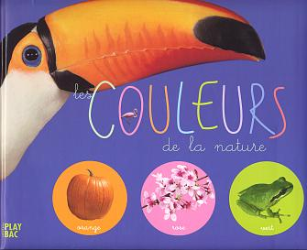
- Imagiers :
- Les couleurs de la nature, Ed Playbac

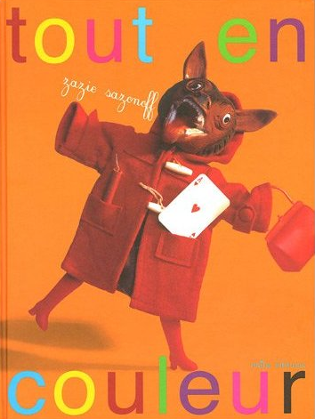
- Tout en couleur, Zazie Sazonoff Mila Edition

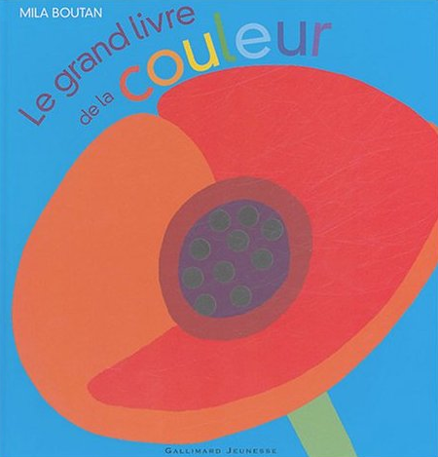

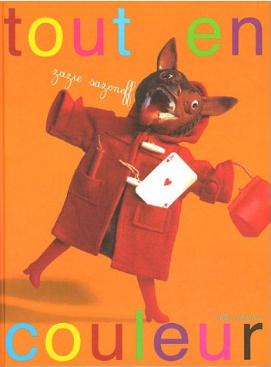
- Le grand livre de la couleur, Mila Boutan, Gallimard Jeunesse

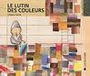
- Le lutin des couleurs, Chiara Carrer, Ed. La joie de Lire

=> Monochrome :
- Les aventures d’une petite bulle rouge, Iela Mari, L’école des loisirs
- Le ballon bleu, Mick Inkpen, Nathan

=> Couleurs de l’arc en ciel :
- Le ruban magique, Betty Ann Scwartz, Livre animé Albin Michel Jeunesse
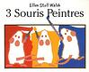
=> Les mélanges :
- Trois souris peintres, Ellen Stoll Walsh, Mijade

- Les Toufous la folie des couleurs, Hannah Reidy Clare Mackie, Hachette Jeunesse
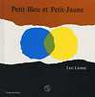
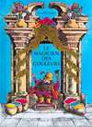
- Petit Bleu et Petit Jaune, Léo Lionni, L’école des loisirs

- Le magicien des couleurs, Arnold Lobel, L’école des loisirs.

- Le lutin des couleurs, Chiara Carrer, Ed. La joie de Lire

=>Vivre ensemble : la différence:
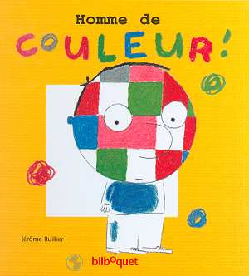
- Elmer, David Mckee, Kaléidoscope
- Homme de couleur ! Jérôme Ruillier, Bilboquet

=> Les expressions de la langue :
- Homme de couleur ! Jérôme Ruillier, Bilboquet

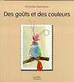
=> Les couleurs que l’on aime :
- Le costume du Père Noël, Kate Lee et Edward Eaves, livre à toucher, Deux coq d’or.
- Des goûts et des couleurs, Michelle Daufresne, Lo Païs d’enfance

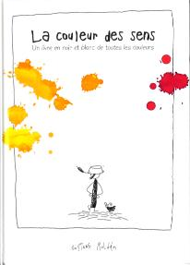
- La couleur des sens, Gustavo Roldan Qui quand quoi Edition

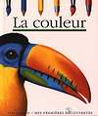
=> Documentaire
- La couleur, Gallimard, Mes premières découvertes des notions

=>Lecture en réseau « Couleur et souris » :
- Trois souris peintres, Ellen Stoll Walsh, Mijade
- A acheter : Gris Souris, Anke de Vries et Willemien Min, Milan
- 7 Souris dans le noir, Ed Young, Milan Jeunesse
- Une souris verte, Charlotte Mollet, Didier Pirouette

